、’
＠罷t學1輛車車輯部學自童自喝觀態嘗嘗嘗S有軍齡2
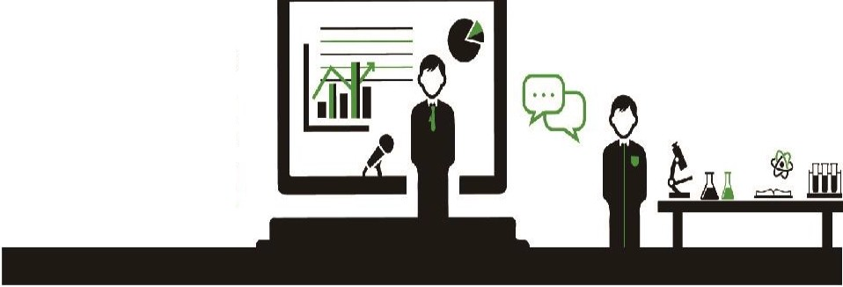募集倫理教學 論擅 

105 / 6 / 15 Wed
專 業 倫 理
教 學 論 壇

中原大學 105 年度教學童越宣區械教學資源聲合分享計畫（草案） | 『『 | 『 | ＿＿＿＿...／，.，... 可
（人才特色優勢其構n•＿特色及典章E轉移） |  |  | ....

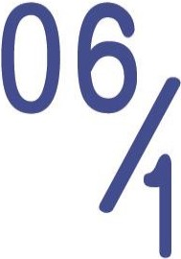星期三
10 :00～12 :00
壁畫盟 中原大學 國際會議廳 圖書館lF（地址 ：中壢市中北路200號）

國噩噩 「中原大學教學卓越計晝網站 」 http://tle.cycu.ed u.tw/i ndex.do
→活動報名→105年度 「 專業倫理教學論壇」 →點選 「 我要報名 」 ’
填寫相關資料送出即可

盟軍圓 專業倫理教學發展中心 張慧穎
03-2652096 huiying@cycu.edu.tw

備 註：凡全程參加活動者，活動結束後 由本校核發研習證明

遭到極答 學生的光 老師看得見、

指導 單 位
驗 教 育 部 叭吼叫.－•.tu ω

﹒苟 － 老師的先 ，上帝看得見 ﹒主 辦 單 位
......
＠ 中原大學 ＠ ：悅1 ：！，
o;P fes州



中原大學 105 年度教學卓越暨區域教學資源整合分享計畫(草稿)
(人才特色優勢共構計畫_特色及典範轉移)

一、 活動目的與說明

「專業倫理」教學論壇

中原大學教育理念以培養品格涵養與專業知識兼備之知識分子為目標。在「專業倫理品 格實踐」政策內容方面，呼應企業對人才品格的重視，塑造全人教育的優秀特色，提升畢業 生就業競爭力，落實品格與全人教育，奠立大學倫理教育永續發展之磐石。
本校 102 學年度正式成立「專業倫理教學發展中心」，致力推動校內各學院發展倫理課
程與教材、培育種子師資與發展課程多元媒材，並自 104 學年度起，將「專業倫理」課程， 列為各學院之院通識必修核心課程。為推展各界對專業倫理課程的重視與參與，透過此次的 論壇，邀約國內外具專業倫理教學經驗的大學教授做一經驗交流，並與各大專院校共享。敬 盼各界踴躍參加，期許各種倫理關係的和諧與深度發展，帶動幸福的人生。
二、 辦理單位
1. 指導單位： 教育部，由教學卓越計畫補助及獎勵大學校院辦理區域教學資源整合分享計畫補助。
2. 主辦單位：中原大學專業倫理教學發展中心。
三、 活動地點：中原大學 國際會議廳 圖書館 1F(地址：中壢市中北路 200 號) 。
四、 活動日期：105 年 6 月 15 日(三)。10:00~12:00
五、 活動內容：請參附件。
六、 參加對象：全國公私立大專院校、高中職教師及對倫理課程教學有興趣者。
七、 報名方式：即日起每日之 09:00 至 6 月 14 日 (二) 24:00 截止。透過網路報名，「中原 大學教學卓越計畫網站」http://tle.cycu.edu.tw/index.do→活動報名→105 年度「專業 倫理教學論壇」→點選「我要報名」，填寫相關資料送出即可。大會備有餐點，請於報 名時註明「葷或素」。下午場次另舉辦全國性 105 年度「專業倫理」個案競賽，歡迎報 名參加。
八、 活動費用：免報名費，由教育部補助。
九、 交通方式：參中原大學路線圖及活動會場配置圖請參附件。自行開車者，可停於本校維 澈樓地下停車場，研討會結束請向大會領取通行證。
十、 聯絡方式：中原大學教務處 專業倫理教學發展中心 張慧穎小姐。
(03) 2652096 e-mail：huiying@cycu.edu.tw
備註：凡全程參加本活動者，活動結束後由本校核發研習證明(活動後 1 個月內寄送)。專業 倫理教學發展中心簡介影片 http://www.youtube.com/watch?v=2IDQQ-wnj4E

中原大學 105 年度教學卓越暨區域教學資源整合分享計畫
(人才特色優勢共構計畫_特色及典範轉移)
「專業倫理」教學論壇
International Forum on Teaching Professional Ethics
一、 指導單位：教育部
二、 主辦單位：中原大學 專業倫理教學發展中心
三、 活動時間：105 年 06 月 15 日 (三) 10:00-12:00
四、 活動地點：中原大學 國際會議廳 圖書館 1F(地址：中壢市中北路 200 號) 。 五、 報名時間：即日起每日之 09:00 至 06 月 14 日 (二) 24:00 截止。
六、 網路報名：「中原大學教學卓越計畫網站」http://tle.cycu.edu.tw/index.do→最新消息
→「專業倫理教學論壇」→點選「我要報名」，填寫相關資料送出即可。 七、 參加對象：全國公私立大專院校、高中職教師及對倫理課程教學有興趣者。 八、 活動安排：

大會主題 專業倫理中的研究思維
「專業倫理」教學論壇議程
10:00-10:30 | 報到(地點：中原大學 國際會議廳 圖書館 1F)
10:30-10:40 | 開幕典禮   主席致詞：
10:40-12:00 | 大會專題演講：從個案來探討科學研究裡的專業與倫理  Ethics and Professionalism in Scientific Research: Implications for Higher Education Curricula—A Case Studies Approach  (專題演講 50 mins、雙向交流 25mins)   主持人：中原大學生物科技系 吳宗遠 (副研發長)  - 主講人：Dr. Hsing Chi von Bergmann, (山人幸琪博士)  Associate Professor in Education Research, Chair of Assessment Working Group, Faculty of Dentistry, The University of British Columbia, Vancouver, Canada   雙向交流：如何應用教學策略在專業倫理課程中及將跨領域議題融滲在專業倫理教學上。  成功大學歷史系 陳恒安 (文學院副院長) (引言人) 中原大學生物科技系 吳宗遠 (副研發長) 中原大學工業工程學系 楊康宏 (專業倫理教學發展中心 主任)
12:10- | 賦歸
「專業倫理」個案競賽
13:30-16:30 | 「專業倫理」個案競賽：決賽
16:30 | 賦歸
聯絡人：中原大學教務處教 專業倫教學發展中心 張慧穎小姐。
聯絡電話：(03) 265-2096 e-mail：huiying@cycu.edu.tw 備註：凡全程參加本活動者，活動結束後由本校核發研習證明。 專業倫理教學發展中心簡介影片 http://www.youtube.com/watch?v=2IDQQ-wnj4E

Presentation Title and Abstract

大會主題 專業倫理中的研究思維

Ethics and Professionalism in Scientific Research: Implications for Higher Education Curricula—A Case Studies Approach 從個案來探討科學研究裡的專業與倫理
Dr. Hsing Chi von Bergmann, (山人幸琪博士)
Associate Professor in Education Research, Chair of Assessment Working Group, Faculty of Dentistry, The University of British Columbia, Vancouver, Canada
(中文演說)

Ethics and professionalism are hot button issues on all levels of education, with topics that range from preparing future scientists to health care professionals and future citizens. Being professional is an important part of being a health care or legal service provider, educator, scientist, or citizen. How does ‘being professional’ get assessed? A code of ethics has always been one critical component within the realm of professionalism, along with the expectation of fulfilling the required practice standards set forth by each professional regulatory body. Researchers know that defining the variables of a study is one of the first steps that must be done prior to delineating a research design. Therefore, what is professionalism if that is what we expect of an educated individual? Practice standards can often be described and measured. However, whether one abides to the code of ethics within each profession has been a long-awaited question that requires a clearer set of methods to determine.

Four case studies – including studies that involve First Nations, doctoral students, stem cells, and animals – will be presented in this talk. The audience will have an opportunity to discuss and identify issues and common themes surrounding these cases. With the identified case studies acting as anchors for discussions, it is hoped that themes and perhaps definitions of ethics and professionalism will become clearer to the audience. Advancements in assessing ethics will then be presented. Issues surrounding the assessment of professionalism competencies will be raised for further consideration.

About the Speaker:

Dr. HsingChi von Bergmann joined the University of British Columbia’s Faculty of Dentistry in September 2010 to: (1) conduct and mentor educational research activities in the Faculty and (2) design modules and professional development activities in order to enhance teaching capacity and educational experiences for students in the Faculty of Dentistry. Since September 2010, she has gained a deeper understanding of the (i) process, (ii) challenges, and (iii) variables of the educational scholarship development of health sciences teaching professionals.

Prior to her appointment at the University of British Columbia, Dr. von Bergmann was an Associate Professor in the Faculty of Education at the University of Calgary, where she was in charge of designing a secondary science teacher preparation program, and where she also served as a consultant to enhance science teaching and learning in the Faculty of Science. During HsingChi’s previous international comparative study (Trends in International Mathematics and Science Study—TIMSS) research experience at the US National Research Center (USNRC) at Michigan State University College of Education, she had the opportunity to work with educational leaders in 21 states (ACHIEVE Project), their governors, representatives from the high-tech industries, and instructional leaders in various US school districts (First in the World Project). Among her numerous achievements in the science education field, Dr. von Bergmann was invited to serve as a US Congressional Member to evaluate science education projects conducted by NASA. She joined her TIMSS-USNRC colleagues in evaluating K-12 science education instructional materials funded by the National Science Foundation. In 2007, she ran an international conference in the area of history and philosophy of science in science education, in which science educators from more than thirty countries have come to participate.

Professor von Bergmann was born in Taiwan and earned a B.Sc. in Physics from Tunghai University. She served as a Teaching Assistant in the physics department she graduated from, and went on to receive her M.Sc. in Science Education before obtaining a Ph.D. in Curriculum, Teaching, and Learning with a specialization in Science Education from the University of Southern California. HsingChi’s background in science and health education has shaped her views on the roles that higher education should play in contemporary society, and the importance of supporting a sustainable environment that does not compromise a technologically enriched quality of life. Her career currently focuses on seeking ways to enhance public scientific literacy, improving measurements of competencies in health sciences education, and hopefully, through better preparation of future health care providers, enhancing public quality of life.

中原大學交通資訊 http://www.cycu.edu.tw/map.html
(一) 自行開車
 國道 1 號： 1.南下：「內壢交流道」（57K）→中園路→(右轉)中華路→(左轉)普義路→中山東路→(左轉) 幸福街→(右轉)中北路→中原大學校門 2.北上：「中壢交流道」（62K）（往中壢方向）→民族路→(左轉)環西路→環北路→普義路
→中山東路→(左轉)幸福街→(右轉)中北路→中原大學校門
 國道 3 號：「大溪交流道」（62K）（往中壢方向）→永昌路→ (左轉)「66 號快速道路」→「中 豐路」出口→(右轉)中豐路→(右轉)環南路→環中東路→(左轉)中山東路→(右轉)幸福街→(右轉) 中北路→中原大學校門
(二) 搭乘火車：至中壢火車站後，轉搭桃園客運 155 或 156(約 5 分鐘)

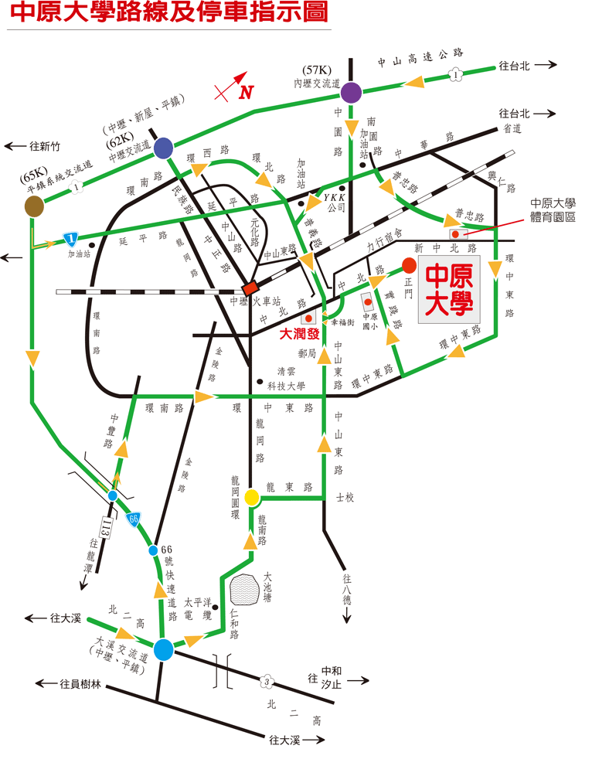

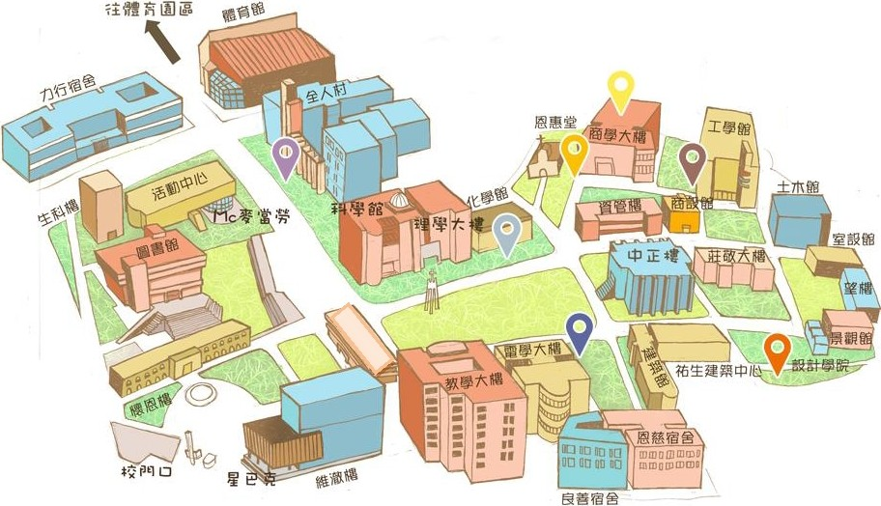

已
9理學問  應用數學系 | 9工學問  他學工程學手 | 商學院 企業管理學 f, | 9設計學院  E軍事重學學
物理學守主 | 土T工程學法 | 國際經營與商易學法 | 商車運訟計學孟之
他學系 | 機械工程學系 | 會計學－ ＇ | 室肉冒是計學位
心理學采  盒粉w曹營采 | 主1的喜言學工程學 ＇  盒粉1發墳工程學示 | 室主訊管理學率  自11fi金融、學芽、 | 章里級學系  言是計學博士學 位學理
 |  |  | iiG計學士原 i:E 草班
9人育學阿 | 9電育學問 | 句 要學院
特殊教育學采 | 工業典語之筑工程學采 | 的經 在種學芽、
愿用外國語文學－ ＇ | 電子工程學手
：1軍用哥華語文學 ）· | 訊工程學 ）·
［！ 教育中心、 | 電供工程學
 | 電機資訊學院學士班

＠諒c志告叫
Copyright© 2013 Chung 、l\Jan Christian University All Rights Reserved I版權所有，任何形式乏轉戳，請與中原六學秘書室這給 最佳解析度1日24•15a I建議使用瀏覽器Google 、FireFox 、IE 8.0 或以土版本觀看

